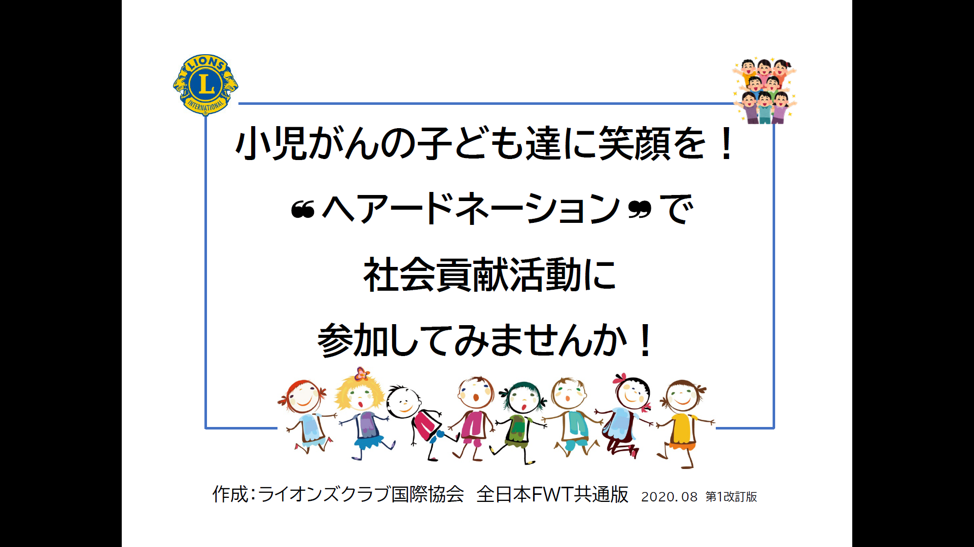

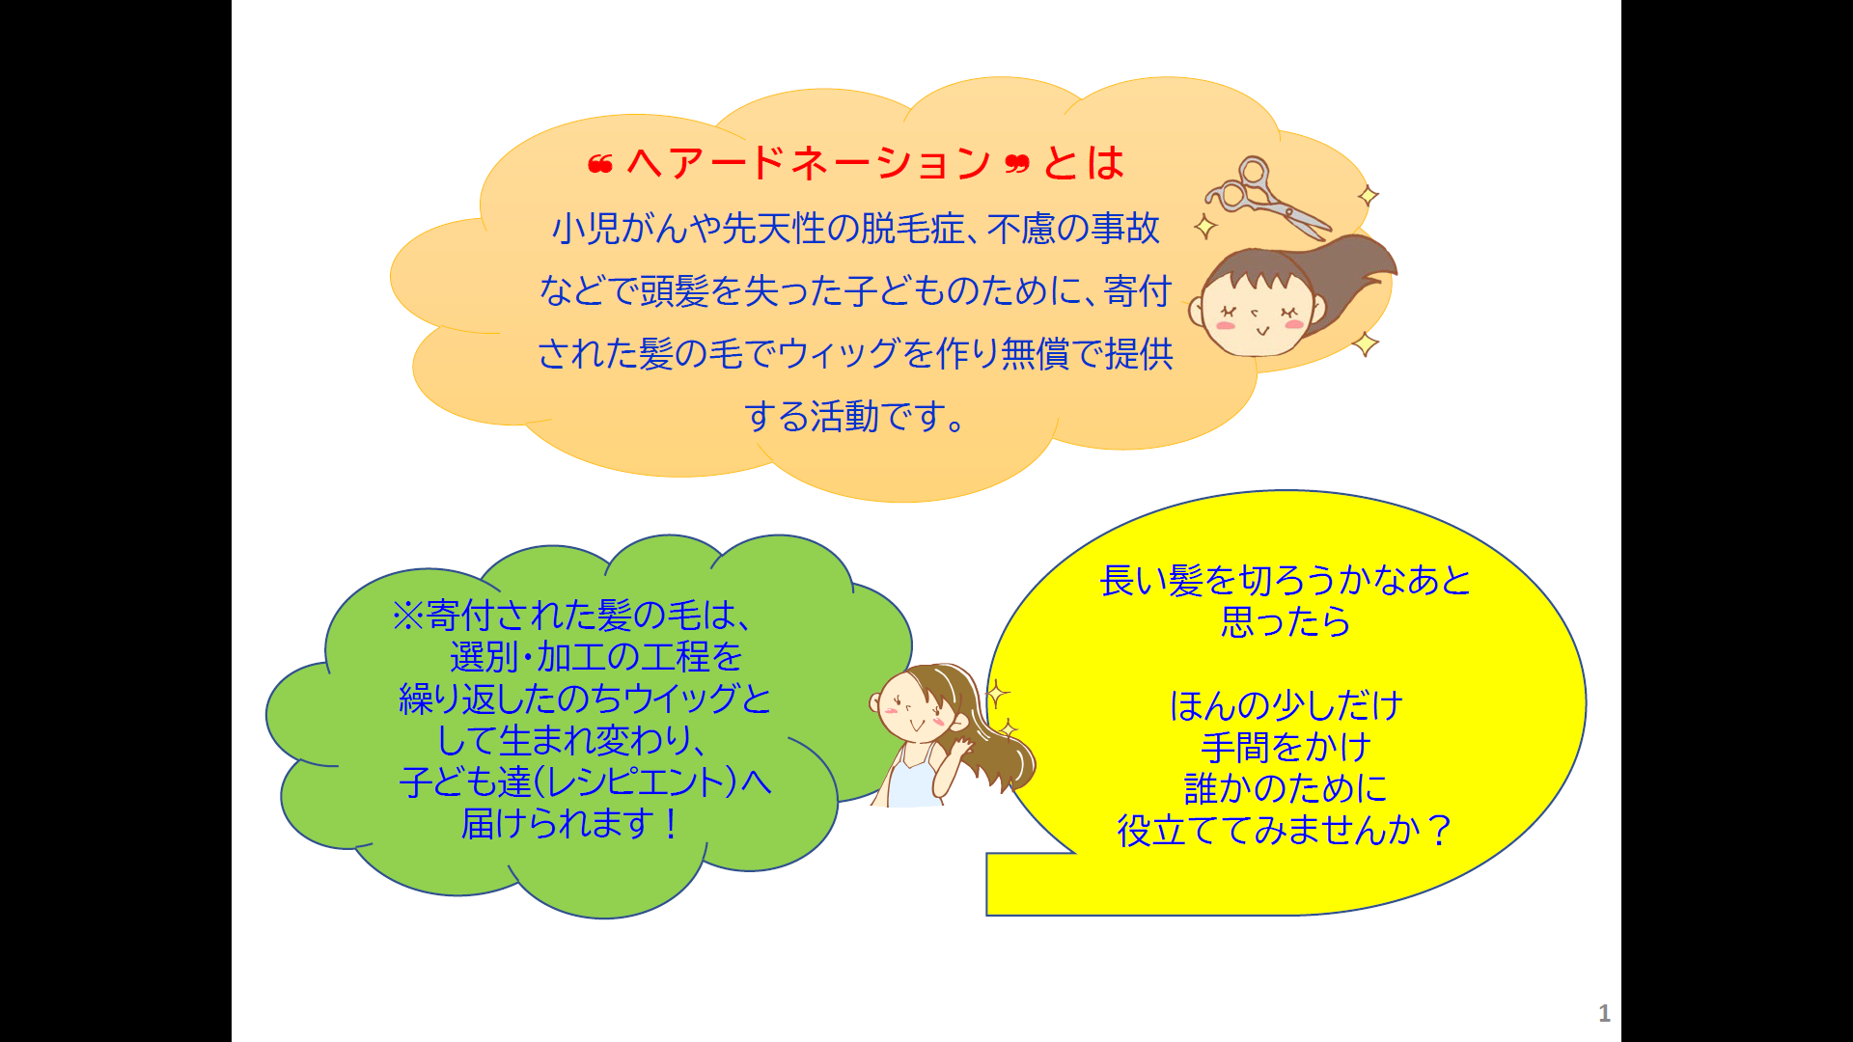

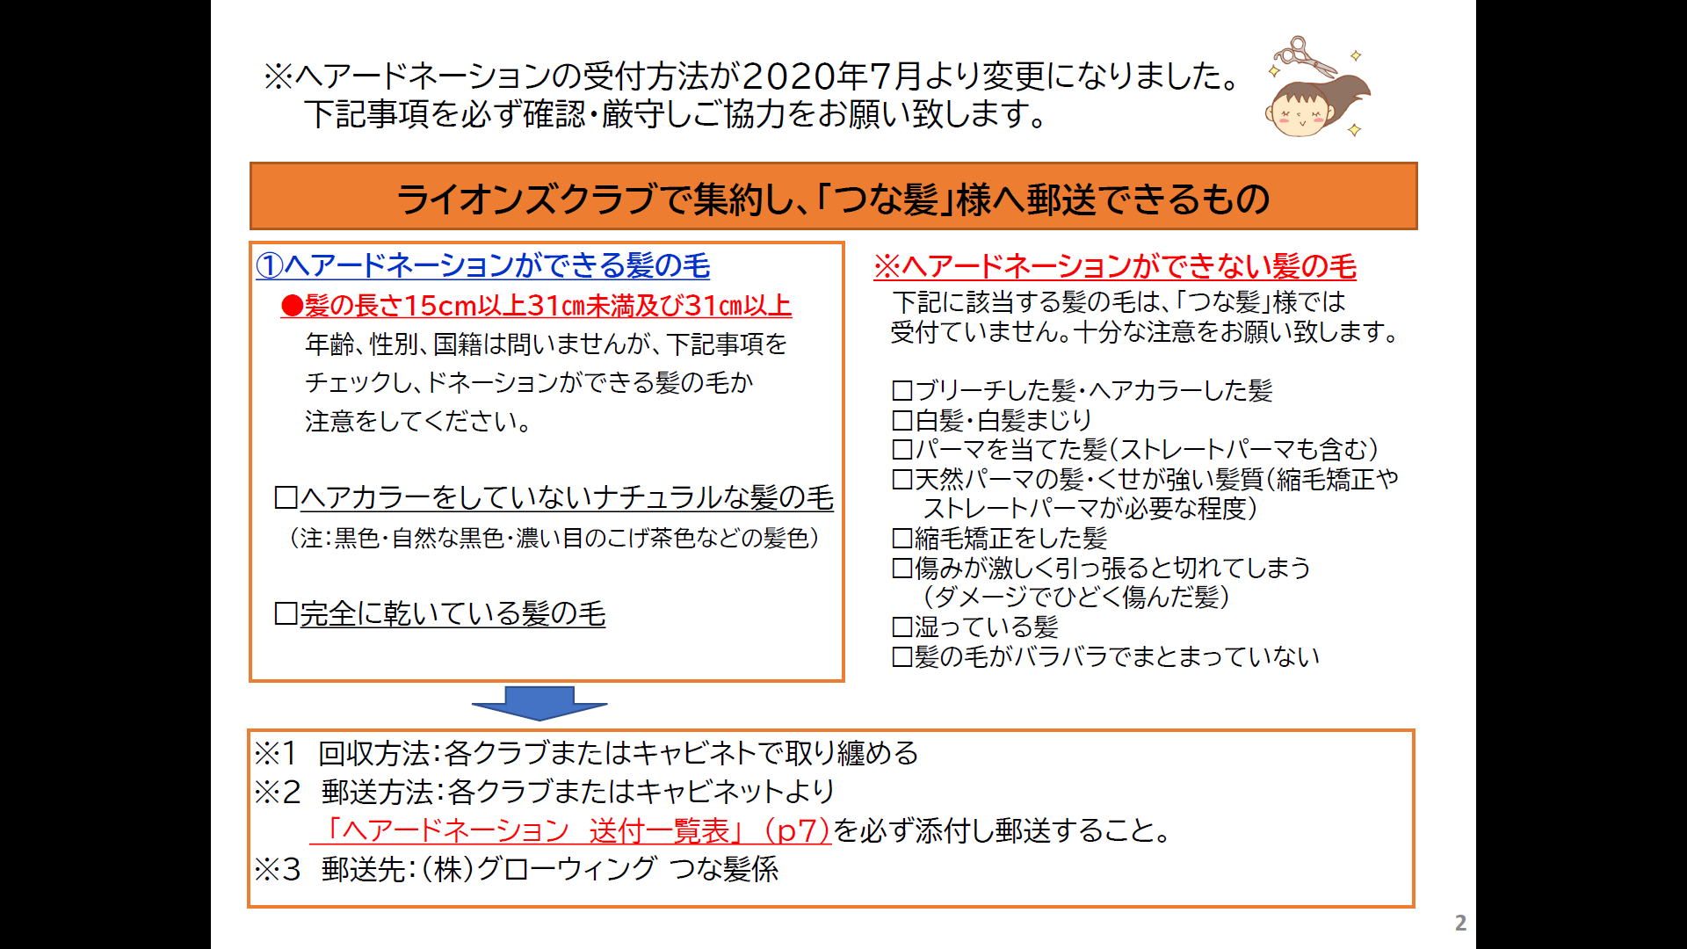

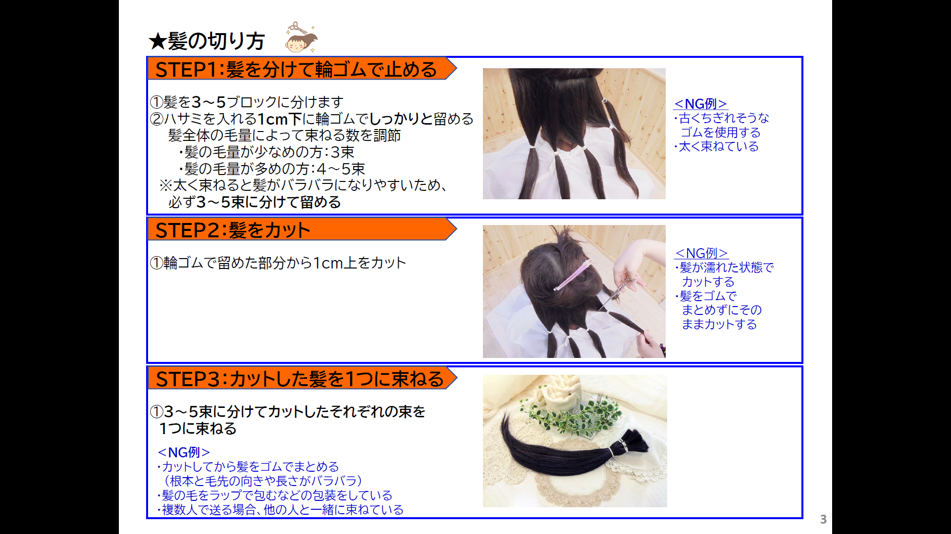

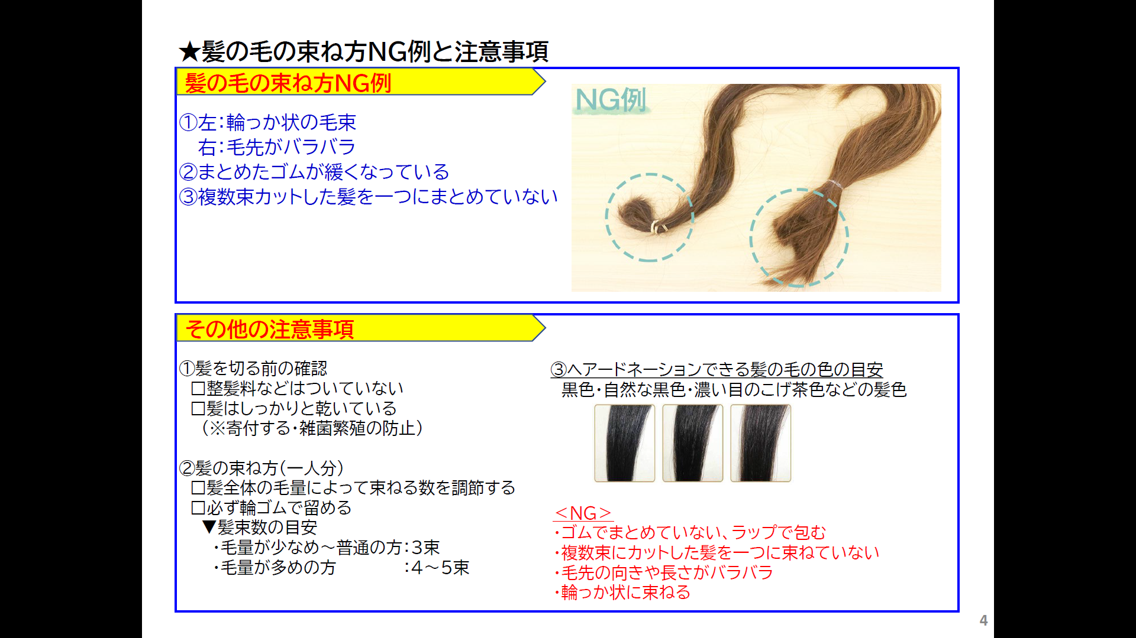

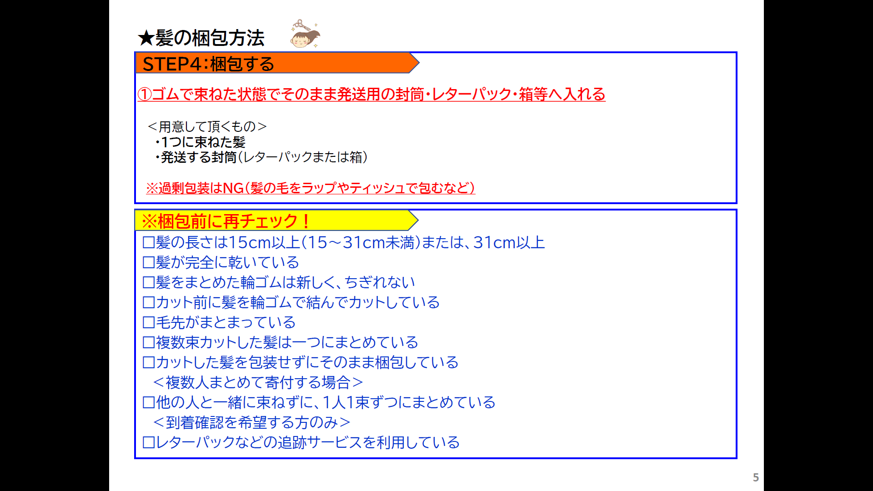

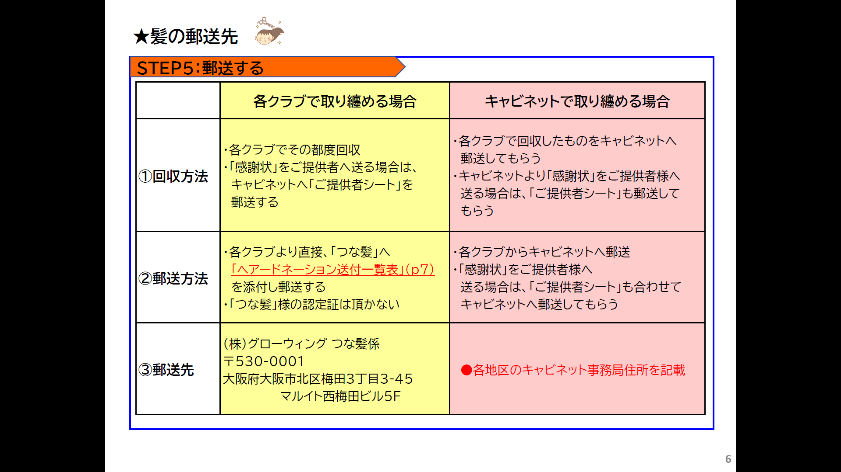

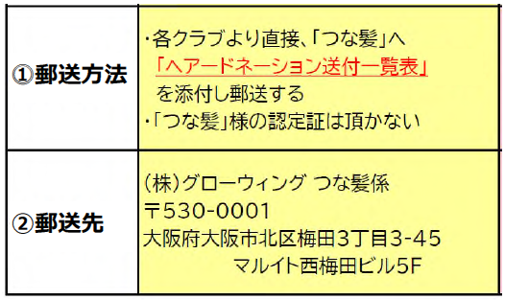



**報告先①**

**報告先②**

**サバンナ・My Lionへの入力**

6

**６：報告する**

**報告**

**キャビネット事務局へ**

**[ヘアドネーション報告書]をFAXする**

**０４３－２４７－４７５６**

|  |  |  |  |  |  |  |  |  |  |  |  |  |
| --- | --- | --- | --- | --- | --- | --- | --- | --- | --- | --- | --- | --- |
|  |  | **ライオンズクラブ国際協会333-C地区** | | | | | | | |  | | |
| **ヘアドネーション報告書** | | | | | | | | | | | | |
|  |  |  |  |  |  |  | |  |  | | |  |
|  |  |  |  |  |  | **記入日** |  | | | |  | |
|  |  |  |  |  |  |  | |  |  | | |  |
|  |  | **R　　　 Z　　　 　　　　 ライオンズクラブ** | | | | | | | | | | |
|  |  |  |  |  |  |  | |  |  | | |  |
|  |  | **年　　　　 月 発送分** | | | |  | |  |  | | |  |
|  |  |  |  |  |  |  | |  |  | | |  |
|  |  |  |  |  |  |  | |  |  | | |  |
|  |  |  |  |  |  | **人分** | |  |  | | |  |
|  |  |  |  |  |  |  | |  |  | | |  |
| **＊本数ではなく提供者の人数でご記入下さい** | | | | | | | | | | | | |
|  |  |  |  |  |  |  | |  |  | | |  |
|  |  | **ヘアドネーション送付先（下記に〇をお願いします）** | | | | | | | | | | |
|  |  |  |  |  |  |  | |  |  | | |  |
|  |  |  |  |  |  |  | |  |  | | |  |
|  |  | **【　 】** | **(株)グローウィング　つな髪** | | | |  | | |  | | |
|  |  |  |  |  |  |  | |  |  | | |  |
|  |  | **【　 】** | **その他** | |  |  | |  |  | | |  |
|  |  |  |  |  |  |  | |  |  | | |  |
|  |  |  |  |  |  |  | |  |  | | |  |
|  |  |  |  |  |  | |  |  | | |
|  |  | **FAX送信先：０４３－２４７－４７５６** | | | | | | | |  | | |
|  |  | **（333-C地区キャビネット事務局宛）** | | | | |  | | |  | | |

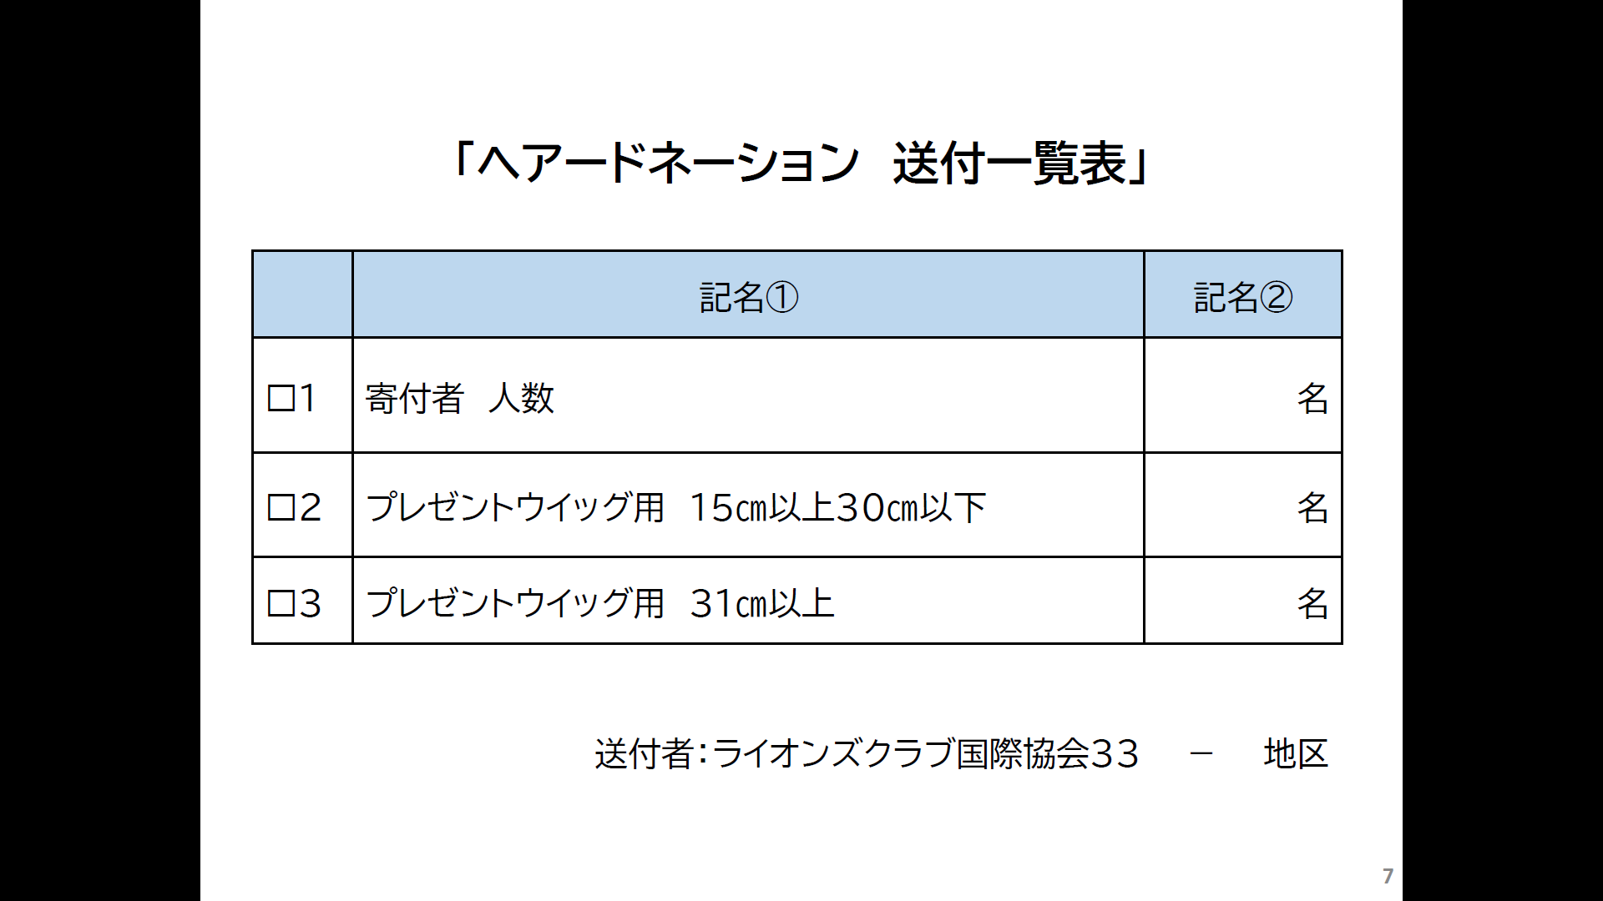

送付者：ライオンズクラブ国際協会３３３－C地区

　　　　 　　　　ライオンズクラブ

担当

つな髪 御中

３１㎝以上（プレゼントウィッグ用）

１５㎝以上３０㎝以下（プレゼントウィッグ用）